

**FACULDADE DE TECNOLOGIA SENAI CENTRO**

**CURSO TÉCNICO INFORMATICA PARA INTERNET**

**Bruno Henrique**

**Gabriel Assunção**

**Gustavo Roberto Da Silva**

**TURMA: TII2002T01**

**Situação problema 5 situações**

Bruno Henrique

Gabriel Assunção

Gustavo Roberto Da Silva

**Situação problema 5 situações**

Prof. Orientador: Claudio Iwakami.



SUMÁRIO

Introdução: 3

desenvolvimento: 4

Problema saque no banco 4

Problema maior de 18 anos 6

Problema agenda 8

Programa média de provas 11

Programa IMC 13

Conclusão: 15

# Introdução:

Vamos resolver 5 problemas nesse trabalho, são situações problema que existem no nosso dia a dia, esses problemas serão resolvidos com português estruturado e utilizando o visualG.

# desenvolvimento:

Problema saque no banco

Já aconteceu com você de ter que fazer um saque em um banco e não saber quanto sobrara na sua conta após ou saque? Ou pior ainda não saber se o valor que você tem na conta é suficiente para o seu saque. Esse programa vem com o intuito de resolver esse problema.

Codigo

var

SaldoDisponivel,ValorDoSaque : REAL

inicio

ESCREVA ("Bem Vindo ao seu Banco, o que eu poderia fazer por você hoje?")

SaldoDisponivel := 1000 //Assumimos que há 1000 reais de saldo na conta disponível para saque

ESCREVA ("Informe o valor do Saque: ")

LEIA (ValorDoSaque)

SE ValorDoSaque <= SaldoDisponivel ENTAO

SaldoDisponivel := SaldoDisponivel - ValorDoSaque

ESCREVAL ("Sacando R$ ", ValorDoSaque, ".")

SENAO

ESCREVAL ("O valor solicitado é maior que o valor disponível para saque!")

FIMSE

ESCREVAL ("Saldo disponível: R$ ", SaldoDisponivel)

Fimalgoritmo

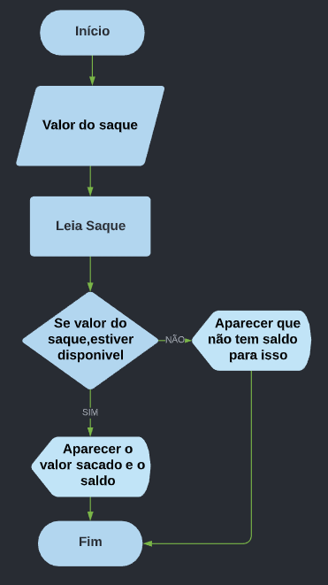

Problema maior de 18 anos

Existem diversos locais que exigem uma idade mínima, a maioria desses lugares trabalha com a maior idade no caso 18 anos. Esse programa vem para classificar se você pode ou não frequentar esses lugares.

Código

var

nome:caractere

idade:inteiro

inicio

ESCREVAL ("Opa boa noite, veio curti um pouquinho?")

ESCREVAL ("Quantos anos você tem?")

LEIA (idade)

se(idade>=18)entao

ESCREVAL ("Opa maravilha pode entrar e boa festa")

senao

ESCREVAL ("Foi mal mais não posso deixar você entrar")

fimse

fimalgoritmo

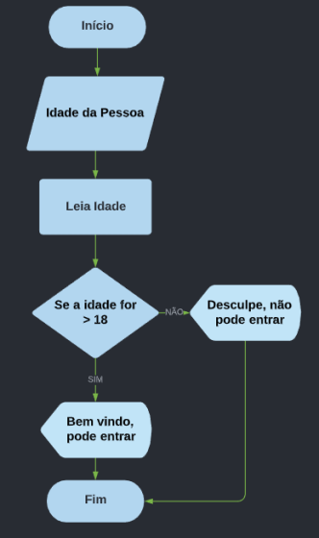

Problema agenda

Um problema cotidiano de todos nos com certeza é a organização e a pontualidade. Esse programa funcionara como uma agenda, que exibe seus determinados compromissos, deveres de um determinado dia, para você não se perder e se organizar de maneira sucinta.

Código

Var

Nome,dia:caracter

Inicio

Escreval ("Este programa Identifica as tarefas de um usuario(a), de acordo com a semana inserida pelo mesmo(a).")

escreval

Escreval ("Escreva seu nome para que eu possa te conhecer melhor")

leia (nome)

Escreval ("Insira o dia da semana, na qual deseja consultar as tarefas")

Escreval ("(Seg,ter,quar,quin,sex,sab,dom)")

leia (dia)

se (dia = "seg") entao

escreval ("Ola ",nome)

escreva ("Hoje você tem prova as 18 horas, materia: Portugues.")

senao

se (dia = "ter") entao

escreval ("Ola ",nome)

escreva ("Hoje você tem aula de boxe as 14 horas, levar equipamentos.")

senão

se (dia = "quar") entao

escreval ("Ola ",nome)

escreva ("Hoje você tem reuniao no trabalho, super importante a sua presença.")

senao

se (dia = "quin") entao

escreval ("Ola ",nome)

escreva ("Hoje você tem meditação guiada as 15 horas.")

senao

se (dia = "sex") entao

escreval ("Ola ",nome)

escreva ("Hoje você tem apresentação na faculdade, não se esquece de montar a sua fala.")

senao

se (dia = "sab") entao

escreval ("Ola ",nome)

escreva ("Dia para relaxar.")

senao

se (dia = "dom") então

escreval ("Ola ",nome)

escreva (" Hoje você pode tira o dia para relaxar.")

fimse,fimse,fimse,fimse,fimse,fimse,fimse

Fimalgoritmo

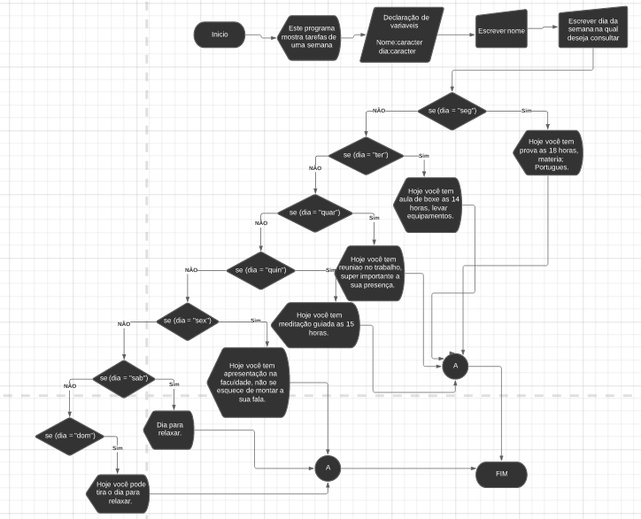

Programa média de provas

O pesadelo de todo estudante é saber se suas notas estão na média ou não, se seu desempenho foi satisfatório ou não. Para resolver esse problema foi criado um programa que consegue calcular sua media de maneira clara é rápida.

Código

Var

not1,not2,not3,not4,resu,media,media1:real

Inicio

escreval ("por favor insira a 1º nota (1 a 10)")

leia (not1)

escreval ("por favor insira a 2º nota (1 a 10)")

leia (not2)

escreval ("por favor insira a 3º nota (1 a 10)")

leia (not3)

escreval ("por favor insira a 4º nota (1 a 10)")

leia (not4)

escreval ("por favor insira o valor da media(%)")

leia (media)

media1<-(media/100)*40

se (not1+not2+not3+not4>=media1) entao

escreval ("Aprovado !!!")

senao

escreval ("Reprovado :( ")

fimse

Fimalgoritmo

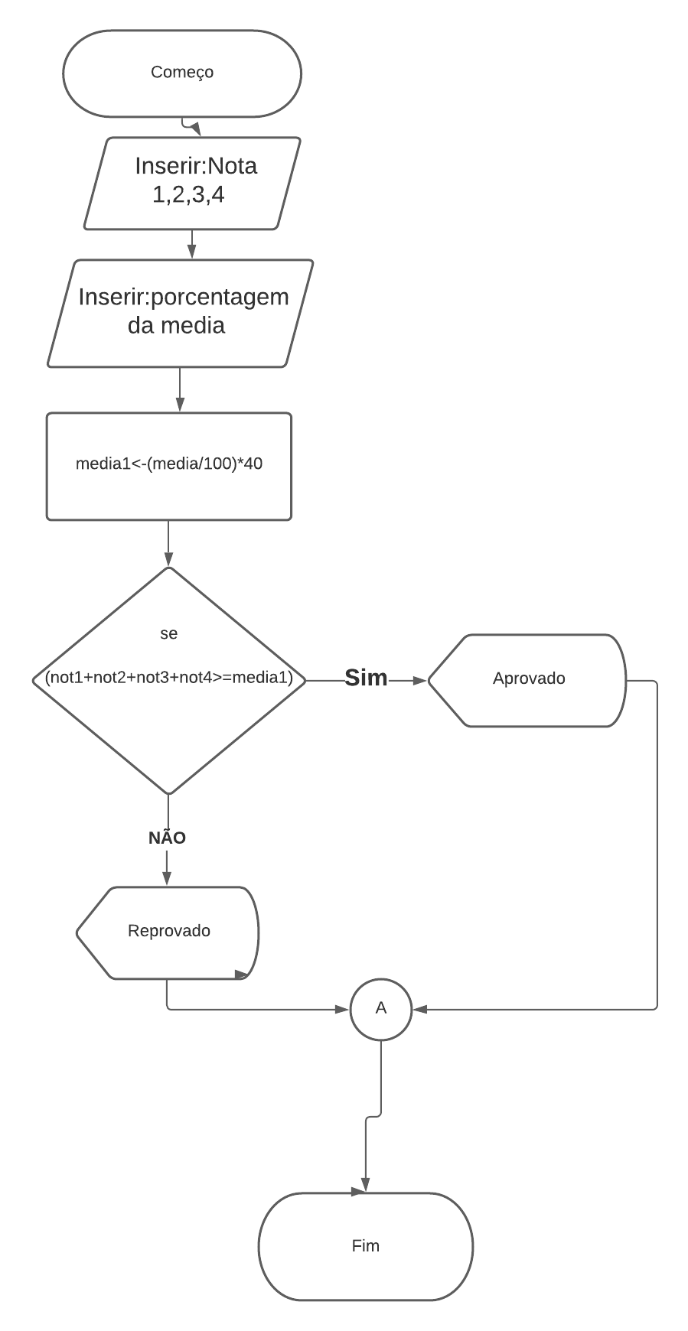

Programa IMC

O índice de massa corporal é uma das coisas mais importante para tem um corpo saudável. Esse programa define qual o seu índice IMC de maneira rápida e fácil.

Código

Var

peso, altura, imc: real

Inicio

escreval ("Quantos quilos você pesa?")

leia (peso)

escreval ("qual é a a sua altura?")

leia (altura)

imc<-(peso)/(altura^2)

se (imc < 17) entao

escreval ("muito abaixo do peso")

senao

se (imc>17) e (imc<18.5) entao

escreval (" abaixo do peso")

senao

se (imc>18.5) e (imc<25) entao

escreval ("Parabéns! você esta no peso ideal")

senao

se (imc>25) e (imc<30) entao

escreval ("Você esta com sobrepeso")

senao

se (imc>30) e (imc<35) entao

escreval ("obesidade")

senao

se (imc>35) e (imc < 40) entao

escreval ("obesidade severa")

fimse

fimse

fimse

fimSe

fimSe

escreval ("Seu IMC é: ", imc:4:2)

Fimalgoritmo

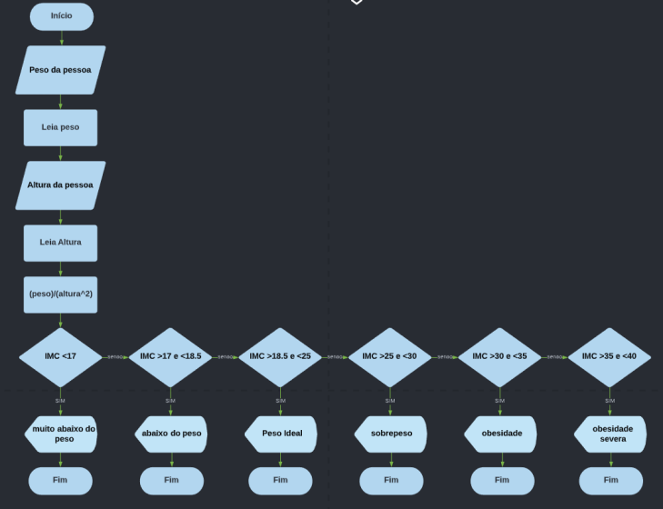

# Conclusão:

Com esse trabalho conseguimos concluir com clareza que o português estruturado e a programação são incríveis é conseguimos resolver problemas do dia a dia de maneira eficiente.